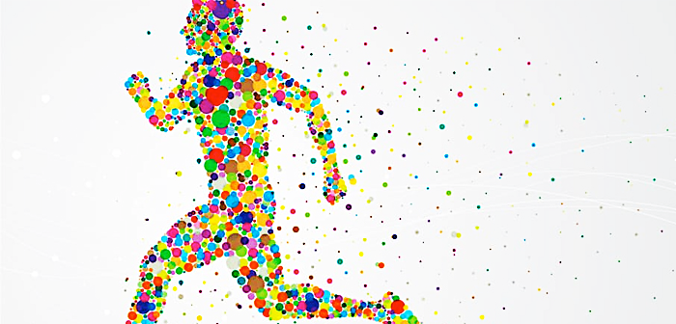

|  |
| --- |
| Macintosh HD:Users:Antoine:Desktop:Capture d’écran 2023-09-11 à 23.59.20.png  Guide pratique  *Prévention et performance*  *2023-2024*  *Ferré Antoine*  *Sport PT CHRH*  *PhD student Uliège*  *LAM-Motion Lab*  *Antoine.ferresauvage26@gmail.com*  Macintosh HD:Users:Antoine:Desktop:Capture d’écran 2023-09-11 à 23.18.54.png |

|  |
| --- |
| **MEMBRES INFERIEURS** |

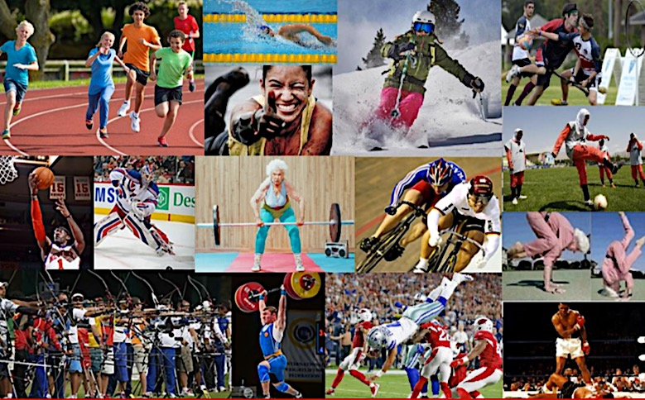



**SOMMAIRE**

1. **Partie théorique**
2. *Paramètres de programmation*
3. *Principes généraux*
4. *Comment choisir mon niveau ?*
5. **Partie pratique**
6. *Echauffement général*
7. *Echauffement spécifique*
8. *Contrôle - stabilité*
   1. *Cheville*
   2. *Genou*
9. *Mollet et tendon d’Achille*
10. *Cheville*
11. *Pied*
12. *Quadriceps*
13. *Chaîne postérieure*
14. *Adducteurs*
15. *Fléchisseurs/rotateurs de hanche*
16. *Gainage*
17. *Mobilité*
    1. *hanche*
    2. *genou*
    3. *cheville*
    4. *dos*
18. *Technique gestuelle (lors d’un changement de direction; COD)*
19. *Annexes 1 (programme de pliométrie)*
20. **Paramètres de programmation :**

Ce manuel s’adresse aux personnes soucieuses de maintenir et développer plusieurs de leurs aptitudes physiques dans un objectif rééducatif ou de développement de la performance / prévention lésionnelle de leur membre inférieur. Il fournit des conseils qui pourraient ne pas être adaptés à tous, il est donc recommandé de s’entourer d’un professionnel du soin de santé et/ou du sport afin de travailler avec lui à votre bon devenir.

Le contenu de celui-ci s’appui sur plusieurs évidences scientifiques et rapports consacrés à la **prévention des blessures,** à la planification de **l’entraînement** (dans le cadre ou non de lésions musculosquelettiques) ainsi qu’à la prise en charge de pathologies de l’épaule. Référez-vous à votre bilan individuel pour savoir quels éléments sont à travailler.

**Options**: l’ordre et la sélection des exercices est déterminé individuellement. Vous pouvez cependant sélectionner le **protocole minimal effectif** (2 x 20-30min par semaine en 4 phases) ou le **programme complet** de ce guide pratique (2-3 x 60min par semaine en 4 phases 🡪 c’est l’idéal !).

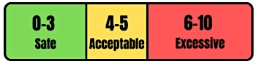**Douleur**: c’est un message de protection. Adaptez l’exercice si son intensité ressentie est > 5/10. Si celle-ci reste augmente le lendemain, cela peut arriver et ne signifie pas pour autant que vous ête blessé. C’était certainement juste un peu trop. **Demandez le guide détaillé !**

**Respiration** : elle doit rester libre et continue, évitez de bloquer votre respiration autant que possible.

**TEMPO**: utilisez un tempo permettant de contrôler la technique gestuelle lors de la phase excentrique (d’étirement du muscle) avant la phase concentrique (de raccourcissement). Si parfaitement maîtrisée, vous pouvez accélérer la phase d’aller du mouvement (concentrique) voir avec le temps / la maîtrise l’effectuer avec une intention de vitesse maximale (explosivité).

**Exploitation des pauses**: profitez-en pour respirer, effectuez éventuellement de court étirements actifs, c’est à dire en contractant votre muscle pendant l’étirement (<10s ; pas d’étirement passif !), vérifiez votre gestuelle/technique.

**Progressivité**: commencez simplement, progressez réguièrement. Augmentez la difficulté de façon progressive est indispensable pour faciliter l’adaptation de votre corps ! C’est à cette condition que des effets durables se feront ressentir. Augmenter progressivement la difficulté, le volume et/ou la fréquence.

**Qualité et quantité**: L’exécution technique prime sur le reste, privilégiez une grande amplitude de mouvement. Veillez à respecter dans une certaine mesure le nombre de séries et répétitions. Vous pouvez progressivement augmenter votre volume de travail avant d’augmenter la difficulté/intensité.

**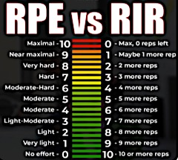**

**Intensité  (échelles de difficulté RPE/RIR)** : doit augmenter progressivement de semaine en semaine 🡪 difficile mais tolérable.

**Durée**: minimum 12-16 semaines.

**Fréquence**: 2-3x par semaine.

**Volume**: augmentation graduelle de semaine en semaine.

1. **Principes généraux :**

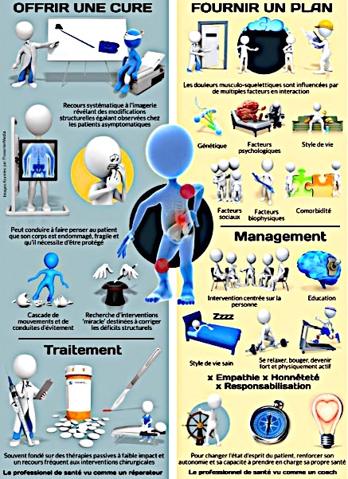

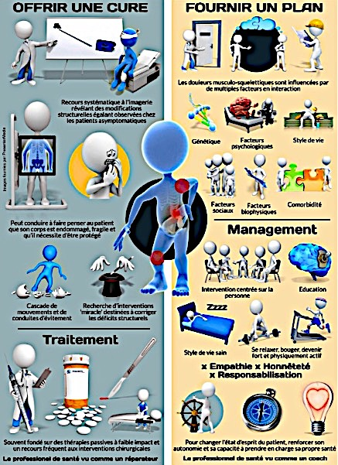

1. **Partie pratique** :

|  |  |
| --- | --- |
| **1)**  **Echauffement général**  **Cardiovasculaire** +/- 10 min | Macintosh HD:Users:Antoine:Downloads:IMG_2815 2.PNG |
| **2)**  **Echauffement**  **spécifique**  **20 mouvements chacun**  **Macintosh HD:Users:Antoine:Desktop:Capture d’écran 2023-08-04 à 07.51.22.png**  **2)**  **Echauffement**  **stabilité et course**  **2) c.**  **Echauffement**  **au changements de direction (COD)**  **Macintosh HD:Users:Antoine:Downloads:IMG_4251.PNG** | **Rotations hanches** (vers l’interieur/exterieur) 🡪 **fentes** 🡪 **plongeur**    **Extension hanche** 🡪 **marche militaire 🡪 marche canard**  Macintosh HD:Users:Antoine:Desktop:Capture d’écran 2019-06-25 à 09.04.35.png  **Scorpion 🡪 crucifix 🡪 neurodynamique**  Macintosh HD:Users:Antoine:Desktop:Capture d’écran 2023-07-28 à 08.54.01.png  **20 sauts sur deux jambes puis 10 sur une**:  Macintosh HD:Users:Antoine:Downloads:IMG_6939.JPG  **Gammes athlétiques (ABCD drills :** *faire 2x20m) :*  **Montée de genou 🡪 griffé fréquence rapide puis vitesse 🡪 tappe-fesse 🡪 multibond**  **Macintosh HD:Users:Antoine:Desktop:Capture d’écran 2021-08-18 à 09.49.17.png**  **Macintosh HD:Users:Antoine:Desktop:Capture d’écran 2019-07-30 à 08.24.25.png**  **Accélérations résistées** *(2-4x10m)*  **🡪 Sprints progressifs**  Macintosh HD:Users:Antoine:Desktop:Capture d’écran 2021-08-18 à 10.02.12.png  **Macintosh HD:Users:Antoine:Desktop:Capture d’écran 2022-12-01 à 07.19.45.png**Macintosh HD:Users:Antoine:Desktop:Capture d’écran 2021-08-18 à 09.57.43.png  **Changements de direction***(faire 2-4 à passages techniques au choix):*  Macintosh HD:Users:Antoine:Desktop:Capture d’écran 2022-09-13 à 15.36.27.png |
| **3) a.**  **Contrôle-stabilité cheville**  **Macintosh HD:Users:Antoine:Desktop:Capture d’écran 2023-01-10 à 12.25.02.png**  **Macintosh HD:Users:Antoine:Desktop:Capture d’écran 2023-01-10 à 12.55.54.png**  **3) b.**  **Contrôle-stabilité genou**  **4)**  **Mollet**  **&**  **Tendon d’Achille**  **Macintosh HD:Users:Antoine:Desktop:Capture d’écran 2023-01-10 à 12.31.25.png**  **3 x 20**  **réps**  **5)**  **Renfo**  **Cheville**  **Macintosh HD:Users:Antoine:Desktop:Capture d’écran 2023-08-04 à 07.51.22.png**  **3 x 20**  **3 x 20**  **6)**  **Renfo**  **Pied**  **Macintosh HD:Users:Antoine:Desktop:Capture d’écran 2023-01-10 à 12.41.43.png**  **7)**  **Renfo**  **Quadriceps**  **(QC)**  **Macintosh HD:Users:Antoine:Desktop:Capture d’écran 2023-01-10 à 12.52.08.png**  **Macintosh HD:Users:Antoine:Desktop:Capture d’écran 2023-01-10 à 12.53.38.png**  **8)**  **Renfo**  **Chaîne postérieure**  **Macintosh HD:Users:Antoine:Desktop:Capture d’écran 2023-01-10 à 12.46.51.png**  **9)**  **Renfo**  **Adducteurs**  **Macintosh HD:Users:Antoine:Desktop:Capture d’écran 2022-12-01 à 07.18.34.png**  **10)**  **Fléchisseurs et stabilisateurs de hanche**  Macintosh HD:Users:Antoine:Desktop:Capture d’écran 2023-01-10 à 12.59.07.png  **11)**    **Gainage**  **(stabilité, rotation et inclinaison)**  Macintosh HD:Users:Antoine:Desktop:Capture d’écran 2023-01-10 à 13.02.07.png | |  |  | | --- | --- | | **NIVEAU 1**  **Débutant**  3 x 20 sec | Macintosh HD:Users:Antoine:Desktop:Capture d’écran 2023-08-04 à 07.33.50.png Macintosh HD:Users:Antoine:Desktop:Capture d’écran 2019-06-25 à 08.51.07.png  Consignes : yeux fermées (version difficile : sur pointes des pieds)  ***PS Chevillère : 6-12 mois après une entorse de cheville.*** | | **NIVEAU 2**  **Intermédiaire**  3 x 20 sec | Macintosh HD:Users:Antoine:Desktop:Capture d’écran 2019-06-25 à 09.04.17.png  Exercice du plongeur avec rotations du tronc et des bras. | | **NIVEAU 3**  **Avancé**  3 x 10-12 réps  *Macintosh HD:Users:Antoine:Desktop:Capture d’écran 2023-09-09 à 13.10.52.png* | Macintosh HD:Users:Antoine:Desktop:Capture d’écran 2021-08-07 à 17.02.10.png Macintosh HD:Users:Antoine:Desktop:Capture d’écran 2023-10-01 à 21.49.08.png  Progression : genou à 30° 🡪 45° 🡪 90°, maintenir 5s, sur surface instable ; avec balle/poids à faire passer autour de soi, faire des rotations de tronc bras tendus | | **NIVEAU 4**  **Expert**  3 x 10-12 réps | Macintosh HD:Users:Antoine:Desktop:Capture d’écran 2023-07-20 à 10.44.25.png Macintosh HD:Users:Antoine:Downloads:IMG_DC1CDB18719C-1.jpeg  Macintosh HD:Users:Antoine:Desktop:Capture d’écran 2023-07-20 à 10.42.11.png  Rotation sur 1 jambe Lancer sur 1 jambe Poids change de main  **Macintosh HD:Users:Antoine:Downloads:IMG_4099.JPG** **Macintosh HD:Users:Antoine:Downloads:IMG_4098.JPG** |  |  |  | | --- | --- | | **NIVEAU 1**  **Débutant**  3 x 20 sec | **Macintosh HD:Users:Antoine:Downloads:IMG_4099.JPG****Macintosh HD:Users:Antoine:Downloads:IMG_4099.JPGMacintosh HD:Users:Antoine:Downloads:IMG_4100.JPG** | | **NIVEAU 2**  **Intermédiaire**  3 x 20 sec  *Macintosh HD:Users:Antoine:Desktop:Capture d’écran 2023-09-09 à 13.10.52.png* | **Macintosh HD:Users:Antoine:Downloads:IMG_4098.JPG** **Macintosh HD:Users:Antoine:Downloads:IMG_4098.JPG** **Macintosh HD:Users:Antoine:Downloads:IMG_4099.JPG** Macintosh HD:Users:Antoine:Downloads:IMG_7420.jpgMacintosh HD:Users:Antoine:Desktop:Capture d’écran 2021-08-07 à 17.02.10.png  Progression : genou à 30° 🡪 45° 🡪 90°, maintenir 5s, sur surface instable ; avec balle/poids à faire passer autour de soi, faire des rotations de tronc bras tendus | | **NIVEAU 3**  **Avancé**  3 x 10-12 réps | **Macintosh HD:Users:Antoine:Downloads:IMG_4099.JPG**Macintosh HD:Users:Antoine:Downloads:IMG_7423.jpg | | **NIVEAU 4**  **Expert**  3 x 10-12 réps | **Macintosh HD:Users:Antoine:Downloads:IMG_4100.JPG** Macintosh HD:Users:Antoine:Downloads:IMG_7422.jpg  **Macintosh HD:Users:Antoine:Downloads:IMG_4100.JPG** |  |  |  | | --- | --- | | **NIVEAU 1**  **Débutant**  3 x 20 répétitions  *(2 jambes)* | **Macintosh HD:Users:Antoine:Desktop:calf injury rehab.jpg**   Macintosh HD:Users:Antoine:Downloads:IMG_6853.PNG | | **NIVEAU 2**  **Intermédiaire**  3 x 15 réps  *(1 jambes)* | **Macintosh HD:Users:Antoine:Desktop:calf injury rehab.jpg** **Macintosh HD:Users:Antoine:Desktop:calf injury rehab.jpg** | | **NIVEAU 3**  **Avancé**  3 x 10-12 réps  *(fonctionnel)* | Macintosh HD:Users:Antoine:Desktop:Capture d’écran 2022-09-11 à 16.41.04.png  **Macintosh HD:Users:Antoine:Desktop:Capture d’écran 2023-09-13 à 13.36.49.png** | | **NIVEAU 4**  **Expert**  3 x 10 réps  *(fonctionnel avancé)* | Macintosh HD:Users:Antoine:Desktop:Capture d’écran 2021-08-07 à 17.45.01.png**Macintosh HD:Users:Antoine:Desktop:Capture d’écran 2019-07-30 à 08.24.25.pngMacintosh HD:Users:Antoine:Downloads:IMG_F0295CE316A5-1.jpeg**  Macintosh HD:Users:Antoine:Desktop:Capture d’écran 2021-08-18 à 10.02.12.png Macintosh HD:Users:Antoine:Desktop:Capture d’écran 2021-08-18 à 09.57.43.png |  1. **Péronier latéral,** **tibial postérieur et releveurs du pied** (choisir 2 exercices) :   Avec élastique ou en marchant sur plan incliné  Macintosh HD:Users:Antoine:Downloads:IMG_7016.PNG  Macintosh HD:Users:Antoine:Desktop:Capture d’écran 2023-07-28 à 07.40.44.pngMacintosh HD:Users:Antoine:Desktop:Capture d’écran 2023-07-28 à 07.42.50.pngMacintosh HD:Users:Antoine:Desktop:Capture d’écran 2023-07-28 à 07.45.16.png   1. **Pliométrie (choisir 2-3 exercices) :**   Macintosh HD:Users:Antoine:Desktop:Capture d’écran 2023-09-11 à 17.09.31.pngMacintosh HD:Users:Antoine:Desktop:Capture d’écran 2023-08-04 à 07.44.17.png  Macintosh HD:Users:Antoine:Downloads:IMG_6939.JPG  Macintosh HD:Users:Antoine:Downloads:IMG_6430.PNG  Saut avec charge et réception stabilisée  <https://www.sportsmith.co/articles/assessing-movement-strategies-during-changes-of-direction/>  **Voir annexe pour une progression graduelle**   1. **Voûte plantaire** en décharge (*intrinsèques du pied*) 🡪 choisir 2 exos   *(dissociation des orteils ; raccourcir le pied ; tirer un essui etc)*     1. **Voûte plantaire** en charge (rouler un essui + essayer de monter sur le gros orteil, ajouter une rotation des épaules sur surface instable… )     Macintosh HD:Users:Antoine:Downloads:IMG_6852 2.PNGMacintosh HD:Users:Antoine:Desktop:Capture d’écran 2023-09-15 à 21.04.41.png     |  |  | | --- | --- | | **NIVEAU 1**  3 x (10 ou 20s de maintien) | Macintosh HD:Users:Antoine:Desktop:Capture d’écran 2020-03-23 à 09.29.43.pngMacintosh HD:Users:Antoine:Downloads:IMG_7089.JPGMacintosh HD:Users:Antoine:Desktop:Capture d’écran 2023-07-28 à 08.20.03.png  **Squat ou fente poids de corps Chaise Squat guidé Leg extension** | | **NIVEAU 2**  3 x (10 par jambe) | Macintosh HD:Users:Antoine:Desktop:Capture d’écran 2021-09-08 à 10.41.38.png  Macintosh HD:Users:Antoine:Desktop:Capture d’écran 2022-10-07 à 07.48.33.png  **Spanish squat** **Reverse nordic Belt squat** | | **NIVEAU 3**  3 x (10 par jambe ou 20s de maintien) | Macintosh HD:Users:Antoine:Desktop:Capture d’écran 2021-09-08 à 10.38.37.png  **Squat** 1 jambe **Squat Bulgare** **Chaise Kick** | | **NIVEAU 4**  3 x (10 répétitions lentes + maintien 10s dernière répétition) | Macintosh HD:Users:Antoine:Desktop:Capture d’écran 2021-08-18 à 08.48.49.png Macintosh HD:Users:Antoine:Desktop:Capture d’écran 2023-07-27 à 16.00.15.png  **Pistol squat/step-up Sissy Squat** (2jbe 🡪 1 jbe)  **Macintosh HD:Users:Antoine:Desktop:Capture d’écran 2023-07-28 à 07.52.09.png Macintosh HD:Users:Antoine:Downloads:IMG_5159.JPG Macintosh HD:Users:Antoine:Desktop:Capture d’écran 2023-07-28 à 07.51.50.png**  **Macintosh HD:Users:Antoine:Downloads:IMG_4098.JPG** Macintosh HD:Users:Antoine:Desktop:Capture d’écran 2023-07-27 à 16.19.02.png  Squats / fentes machine **isoinertielle**  ***Complex training* : enchaîner un exo lourd >80% avec un saut** |  |  |  | | --- | --- | | **NIVEAU 1**  3 x 10 | **Petit pont** (hip-thrust) **Squat Bulgare**  Macintosh HD:Users:Antoine:Downloads:IMG_7024.jpg  Macintosh HD:Users:Antoine:Downloads:IMG_7010.PNG  Macintosh HD:Users:Antoine:Downloads:IMG_7001.PNG | | **NIVEAU 2**  3 x 10 | **Soulevé de terre jambes tendues Pont jambe tendue 45° hyperextension**  **Macintosh HD:Users:Antoine:Desktop:Capture d’écran 2022-09-11 à 16.45.30.png Macintosh HD:Users:Antoine:Desktop:Capture d’écran 2022-09-11 à 16.43.09.png** | | **NIVEAU 3**  3 x 10 | **Flexion de genou glissée Extension de hanche Kicks jambes tendues**  Macintosh HD:Users:Antoine:Desktop:Capture d’écran 2021-09-08 à 09.52.35.pngMacintosh HD:Users:Antoine:Desktop:Capture d’écran 2022-09-11 à 16.42.09.png | | **NIVEAU 4**  3 x (6-10 répétitions) | **Nordic Curl Askling Glider Sprint Griffé**  Macintosh HD:Users:Antoine:Desktop:Capture d’écran 2019-07-27 à 18.08.12.pngMacintosh HD:Users:Antoine:Desktop:Capture d’écran 2021-08-16 à 22.28.59.pngMacintosh HD:Users:Antoine:Desktop:Capture d’écran 2021-08-18 à 09.57.43.png**Macintosh HD:Users:Antoine:Desktop:Capture d’écran 2021-08-18 à 09.49.17.png**  *Macintosh HD:Users:Antoine:Desktop:Capture d’écran 2022-09-11 à 16.45.53.png* Macintosh HD:Users:Antoine:Downloads:IMG_4751.JPG  **Glute ham developper 1 jambe Petit-pont Max Push** |  |  |  | | --- | --- | | **NIVEAU 1**  3 x 10 | Macintosh HD:Users:Antoine:Desktop:Capture d’écran 2023-09-26 à 13.49.08.png | | **NIVEAU 2**  3 x 10 | Macintosh HD:Users:Antoine:Desktop:Capture d’écran 2023-07-27 à 15.48.15.png | | **NIVEAU 3**  3 x 10 | **Squat cosaque squat latéral push max**  Macintosh HD:Users:Antoine:Desktop:Capture d’écran 2023-09-11 à 17.04.00.png | | **NIVEAU 4**  3 x 10 | **Coppenhagen adducteurs squats cosaques isoinertielles**  Macintosh HD:Users:Antoine:Desktop:Capture d’écran 2023-07-27 à 16.19.02.png  Macintosh HD:Users:Antoine:Desktop:Capture d’écran 2023-09-26 à 13.45.15.pngMacintosh HD:Users:Antoine:Desktop:Capture d’écran 2023-09-14 à 17.03.50.png |  |  |  | | --- | --- | | **NIVEAU 1**  3 x 10 | Macintosh HD:Users:Antoine:Downloads:IMG_5684 2.jpg  Macintosh HD:Users:Antoine:Desktop:Capture d’écran 2023-07-28 à 08.22.24.png**Macintosh HD:Users:Antoine:Downloads:IMG_4100.JPG**Macintosh HD:Users:Antoine:Desktop:Capture d’écran 2023-01-17 à 15.51.12.png | | **NIVEAU 2**  3 x 10 | Macintosh HD:Users:Antoine:Desktop:Capture d’écran 2022-12-13 à 15.58.22.png Macintosh HD:Users:Antoine:Desktop:Capture d’écran 2022-12-13 à 16.03.08.png Macintosh HD:Users:Antoine:Desktop:Capture d’écran 2023-01-17 à 15.49.02.png | | **NIVEAU 3**  3 x 10 | Macintosh HD:Users:Antoine:Desktop:Capture d’écran 2022-12-13 à 15.57.45.png Macintosh HD:Users:Antoine:Desktop:Capture d’écran 2023-01-17 à 15.50.29.png | | **NIVEAU 4**  3 x 10 | Macintosh HD:Users:Antoine:Desktop:Capture d’écran 2022-12-13 à 15.56.26.png Macintosh HD:Users:Antoine:Desktop:Capture d’écran 2023-09-13 à 13.42.44.png  Flexion exentrique de hanche avec kettlebell (5s) relevé des jambes suspendu |  |  |  | | --- | --- | | **NIVEAU 1**  3 x 10 | Macintosh HD:Users:Antoine:Desktop:Capture d’écran 2023-08-04 à 07.48.32.png | | **NIVEAU 2**  3 x 10 |  | | **NIVEAU 3**  3 x 10 | Macintosh HD:Users:Antoine:Desktop:Capture d’écran 2022-11-17 à 10.38.24.png | | **NIVEAU 4**  3 x 10 | **Macintosh HD:Users:Antoine:Desktop:Capture d’écran 2022-11-17 à 10.26.12.png**Macintosh HD:Users:Antoine:Desktop:Capture d’écran 2021-08-16 à 22.32.30.png  Macintosh HD:Users:Antoine:Downloads:IMG_7424.PNG Macintosh HD:Users:Antoine:Downloads:IMG_7422.jpgMacintosh HD:Users:Antoine:Desktop:Capture d’écran 2023-09-29 à 20.27.33.png  Macintosh HD:Users:Antoine:Desktop:Capture d’écran 2021-09-14 à 14.55.47.png Macintosh HD:Users:Antoine:Downloads:IMG_7421.jpgMacintosh HD:Users:Antoine:Downloads:IMG_7420.jpg  Rotation barre Oppositions pousser/tirer | |
| **12)**  **Flexibilité active**  *=*  *étirements en mouvement*  *+*  *Automassages*  **Macintosh HD:Users:Antoine:Desktop:Capture d’écran 2023-01-10 à 13.00.25.png**  **Macintosh HD:Users:Antoine:Desktop:Capture d’écran 2023-08-04 à 07.51.22.png**  **Macintosh HD:Users:Antoine:Desktop:Capture d’écran 2023-01-10 à 13.03.15.png**  **Macintosh HD:Users:Antoine:Desktop:Capture d’écran 2023-01-10 à 13.04.41.png**  **Macintosh HD:Users:Antoine:Desktop:Capture d’écran 2023-08-04 à 07.51.22.png**  **Macintosh HD:Users:Antoine:Desktop:Capture d’écran 2023-08-04 à 07.51.22.png**  **13)**  **Technique gestuelle lors d’un COD ou sprint** | **A. Hanches** (30-45s par mouvement : rester toujours en mouvement pendant l’étirement)   * **Rotations interne/externe de hanche :**     Macintosh HD:Users:Antoine:Desktop:Capture d’écran 2023-01-17 à 15.53.54.pngMacintosh HD:Users:Antoine:Desktop:Capture d’écran 2023-01-17 à 15.56.31.pngMacintosh HD:Users:Antoine:Desktop:Capture d’écran 2023-07-28 à 08.17.51.pngMacintosh HD:Users:Antoine:Desktop:Capture d’écran 2023-07-28 à 08.26.02.png   * **Ischio-jambiers/psoas :**   Macintosh HD:Users:Antoine:Desktop:Capture d’écran 2022-09-11 à 16.44.09.pngMacintosh HD:Users:Antoine:Desktop:Capture d’écran 2021-08-16 à 22.28.59.pngMacintosh HD:Users:Antoine:Desktop:Capture d’écran 2022-12-13 à 15.56.26.png   * **Adducteurs :**   Macintosh HD:Users:Antoine:Desktop:Capture d’écran 2023-07-28 à 08.31.44.pngMacintosh HD:Users:Antoine:Desktop:Capture d’écran 2023-07-28 à 08.25.33.png   1. **Genoux :**   **Macintosh HD:Users:Antoine:Desktop:Capture d’écran 2023-07-28 à 08.39.47.pngMacintosh HD:Users:Antoine:Desktop:Capture d’écran 2023-07-28 à 08.36.57.pngMacintosh HD:Users:Antoine:Desktop:Capture d’écran 2023-07-28 à 08.40.02.pngMacintosh HD:Users:Antoine:Desktop:Capture d’écran 2023-07-28 à 08.38.41.pngMacintosh HD:Users:Antoine:Desktop:Capture d’écran 2023-07-28 à 08.38.30.pngMacintosh HD:Users:Antoine:Desktop:Capture d’écran 2023-07-28 à 08.36.48.png**   1. **Cheville-pied** :     Macintosh HD:Users:Antoine:Desktop:Capture d’écran 2023-07-28 à 08.58.11.png   1. **Dos (mobilisations thoraciques, lombaires et neurodynamiques) :**     Macintosh HD:Users:Antoine:Desktop:Capture d’écran 2023-07-28 à 08.45.48.pngMacintosh HD:Users:Antoine:Desktop:Capture d’écran 2023-07-28 à 08.45.59.pngMacintosh HD:Users:Antoine:Desktop:Capture d’écran 2023-07-28 à 08.44.54.pngMacintosh HD:Users:Antoine:Desktop:Capture d’écran 2023-07-28 à 08.45.08.png  Macintosh HD:Users:Antoine:Desktop:Capture d’écran 2023-07-28 à 08.48.34.pngMacintosh HD:Users:Antoine:Desktop:Capture d’écran 2023-01-17 à 15.56.31.png  Macintosh HD:Users:Antoine:Desktop:Capture d’écran 2023-07-28 à 08.50.29.pngMacintosh HD:Users:Antoine:Desktop:Capture d’écran 2023-07-28 à 08.50.09.pngMacintosh HD:Users:Antoine:Desktop:Capture d’écran 2023-07-28 à 08.49.31.png   1. **Automassages** cheville-péroniers latéraux – voûte plantaire (30s-1min) puis général :           **Conseils techniques gestuels lors d’un changement de direction** *(COD) pour la prévention des entorses de genou (LCA) :*   |  |  | | --- | --- | | 1. **Stratégie de freinage marquée de l’AVANT-DERNIER pas qui précède celui du COD :**  * Inclinaison arrière du tronc * Pied largement en avant * Décélération efficace, franche avec contact talon en avant du corps   ***Conseils****:*  *Donner des consignes explications des défauts avec support vidéo ;*  *Renforcement excentrique des quadriceps* | **Macintosh HD:Users:Antoine:Desktop:Capture d’écran 2021-08-19 à 08.44.07.png** | | 1. **Jambe peu éloignée du corps lors du COD** (*narrow*) :  * Distance réduite entre le pied de contact et le corps * Une distance importante est un facteur de risque de blessure au genou (rupture du LCA) !   ***Conseil****:*  *Donner les consignes et explications des défauts avec support vidéo ;*  *Travail de sauts latéraux avec consignes* | **Macintosh HD:Users:Antoine:Desktop:Capture d’écran 2021-08-19 à 08.48.23.png** | | 1. **Jambe alignée, pied en position neutre, genou fléchi à > 30° :**  * La hanche reste alignée en position neutre (pas en rotation interne) * Le genou ne passe pas à l’intérieur de la ligne joignant hanche et pied (valgus) * Le pied ne part pas vers l’intérieur/exterieur   ***Conseil:***  *Consigne pied « léger » (être silencieux) et genou aligné*  *Travail des sauts avec consignes et support vidéo*  *Renforcement excentrique des QC, des abducteurs, IJ et du gainage* | **Macintosh HD:Users:Antoine:Desktop:Capture d’écran 2021-08-19 à 08.53.01.png** | | 1. **Tronc incliné vers la direction du COD et qui reste stable (sans rotation des épaules)**  * Le tronc ne s’incline pas du côté opposé à la direction du COD * Les épaules ne tournent pas * Le tronc ne reste pas droit mais s’incline vers la direction du COD   ***Conseil:***  *Se pencher en direction du changement de direction en stabilisant le tronc*  *Renforcement du gainage et contrôle dynamique des chevilles (stabilité)*  *Entraînement du tronc avec perturbations externes (poussée d’un autre joueur etc)* | **Macintosh HD:Users:Antoine:Desktop:Capture d’écran 2021-08-19 à 09.08.05.pngMacintosh HD:Users:Antoine:Desktop:Capture d’écran 2022-09-11 à 16.57.06.png** | | 1. **Tronc incliné vers l’avant durant le contact du pied au sol pendant tout le COD**  * le tronc ne reste pas droit * le tronc ne part pas en arrière   ***Conseil:***  *Stratégie de freinage efficace 🡪 abaisser les hanches et absorber le contact*  *Renforcement excentrique des hanches et surtout des QC*  *Donner les consignes et explications des défauts avec support vidéo.* | **Macintosh HD:Users:Antoine:Desktop:Capture d’écran 2021-08-19 à 09.14.18.png** |   **Macintosh HD:Users:Antoine:Downloads:IMG_4557.PNG**  **Macintosh HD:Users:Antoine:Desktop:Capture d’écran 2023-09-11 à 17.04.19.png**  **Macintosh HD:Users:Antoine:Desktop:Capture d’écran 2023-09-13 à 13.22.40.png**  [**https://core.ac.uk/download/pdf/417204049.pdf**](https://core.ac.uk/download/pdf/417204049.pdf) |

<https://www.sportsmith.co/articles/implementing-the-plyometric-continuum-to-individualise-jump-and-land-training/>

<https://www.sportsmith.co/articles/developing-a-plyometric-training-progression-plan/>

